**Методический анализ результатов ВПР по учебному предмету ГЕОГРАФИЯ**

*наименование учебного предмета*

**по программе__8__класса**

***в Лысьвенском городском округе Пермского края.***

**1.1.Количество участников ВПР по учебному предмету (за последние3 года)**

*Таблица 1. Количество участников ВПР по географии в 8 классе.*

|  |  |  |  |  |  |  |  |  |
| --- | --- | --- | --- | --- | --- | --- | --- | --- |
| **Участники ВПР** | *Пермский край* | *ЛГО* | *Пермский край* | *ЛГО* | *Пермский край* | *ЛГО* | *Пермский край* | *ЛГО* |
|  | **2019** г | | **2020** г | | **2021** г | | **2023 г** | |
| Обучающиеся текущего года | *-* | *-* | *4866* | *256* | *7453* | *180* | *8435* | *193* |

Из таблицы следует, что в ЛГО количество участников ВПР по географии в 8 классе в 2023 году незначительно увеличилось по сравнению с 2021 г. Это можно объяснить тем, что впервые восьмиклассники писали ВПР по жребию.

*Диаграмма 1. Количество участников ВПР по географии в 8 классе.*

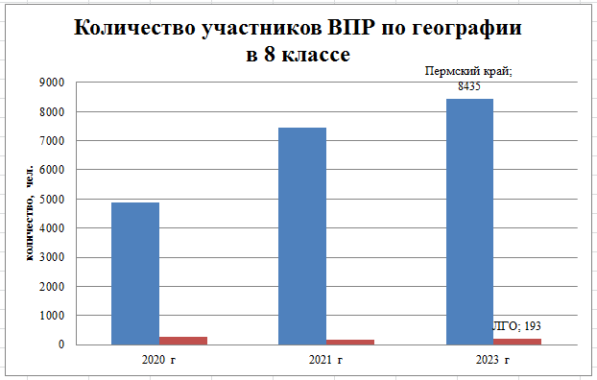

Всего приняли участие в ВПР по географии 8 классе обучающиеся 6 комплексов. Данные представлены в таблице 2 и на диаграмме 2.

*Таблица 2. Количество участников ВПР по географии в 8 классе в ЛГО.*

|  |  |
| --- | --- |
| ***ОО или комплекс*** | ***Количество участников*** |
| МБОУ «СОШ № 16 с УИОП» | 22 |
| МАОУ «Лицей «ВЕКТОРиЯ» | 54 |
| МБОУ «СОШ №2 с УИОП» | 42 |
| МАОУ «СОШ №3» | 22 |
| МБОУ «СОШ №6» | 24 |
| МБОУ «СОШ №7» | 29 |

*Диаграмма 2. Количество участников ВПР по географии в 8 классе.*

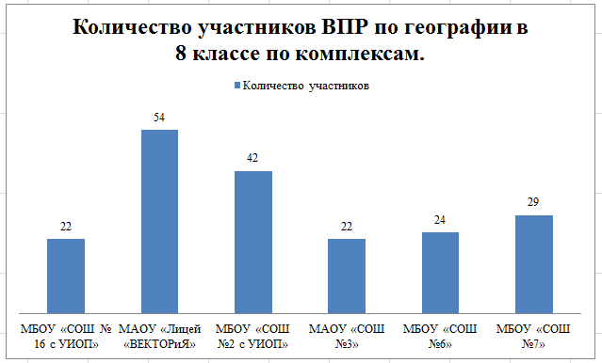

Из диаграммы следует, что писали ВПР по географии в 8 классе во всех шести комплексах. Наибольшее количество в МАОУ «Лицей «ВЕКТОРиЯ» (54 чел) и в МБОУ «СОШ №2 с УИОП» (42 чел).

**1.2.Основные результаты ВПР по предмету.**

**1.2.1.Динамика результатов ВПР по предмету за 3 года**

Статистика по отметкам в сравнении с выборкой по Пермскому краю.

*Таблица 3. Динамика результатов ВПР по географии в 8 классе.*

|  |  |  |  |  |  |  |  |  |  |  |  |  |
| --- | --- | --- | --- | --- | --- | --- | --- | --- | --- | --- | --- | --- |
|  | *Пермский край* | | *ЛГО* | | *Пермский край* | | *ЛГО* | | *Пермский край* | | *ЛГО* | |
|  | 2020 г. | | | | 2021 г. | | | | 2023 г. | | | |
|  | чел. | % | чел. | % | чел. | % | чел. | % | чел. | % | чел. | % |
| Получили «2» | 1 895 | 38,94 | ***100*** | ***39,06*** | 1 529 | 20,52 | ***38*** | ***21,11*** | 1679 | 19,91 | ***49*** | ***25,17*** |
| Получили «3» | 2 557 | 52,55 | ***147*** | ***57,42*** | 4 472 | 60,0 | ***119*** | ***66,11*** | 4601 | 54,55 | ***110*** | ***56,95*** |
| Получили «4» | 369 | 7,58 | ***8*** | ***3,13*** | 1 229 | 16,49 | ***21*** | ***11,67*** | 1817 | 21,54 | ***33*** | ***17,22*** |
| Получили «5» | 45 | 0,92 | ***1*** | ***0,39*** | 223 | 2,99 | ***2*** | ***1,11*** | 338 | 17,22 | ***1*** | ***0,66*** |

*Диаграмма 3. Результаты ВПР по географии в 8 классе.*

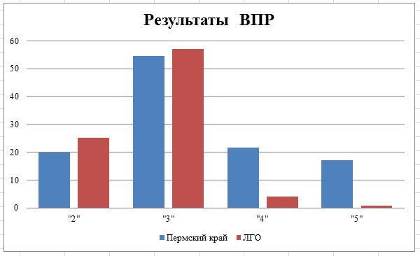

Из таблицы и диаграммы следует, что результаты ВПР в ЛГО в сравнении с Пермским краем значительно хуже. Так, на 5, 26 % в ЛГО больше отметок «2». На 2,4 % больше отметок «3». На 17, 54 % меньше отметок «4». На 16, 56 % меньше отметок «5».

Если сравнивать результаты в ЛГО с 2021 годом, то картина тоже нерадостная. На 4,06 % увеличилось количество отметок «2». Сократилось на 9,16 % количество отметок «3». Радует, что на 5,55 % увеличилось количество отметок «4». Зато уменьшилось в 2 раза количество отметок «5». Всего лишь одна отметка «5» на весь ЛГО!!!!

Сравнение оценок с выборкой по России, Пермскому краю и ЛГО по комплексам школ выглядит следующим образом:

*Таблица 4. Сравнение отметок с выборкой по Пермскому краю и ЛГО.*

|  |  |  |  |  |
| --- | --- | --- | --- | --- |
| **Группы участников** | **2** | **3** | **4** | **5** |
| РФ | 8,93 | 48,62 | 34,34 | 8,12 |
| Пермский край | 19,91 | 54,55 | 21,54 | 4 |
| Лысьвенский городской округ | 25,17 | 56,95 | 17,22 | 0,66 |
| МБОУ «СОШ № 16 с УИОП» | 54,55 | 36,36 | 9,09 | 0 |
| МАОУ «Лицей «ВЕКТОРиЯ» | 7,41 | 57,41 | 33,33 | 1,85 |
| МБОУ «СОШ №2 с УИОП» | 0 | 0 | 0 | 0 |
| МАОУ «СОШ №3» | 22,73 | 68,18 | 9,09 | 0 |
| МБОУ «СОШ №6» | 25 | 70,83 | 4,17 | 0 |
| МБОУ «СОШ №7» | 37,93 | 51,72 | 10,34 | 0 |

*Диаграмма 4. Сравнение отметок ВПР по географии в 8 классе.*

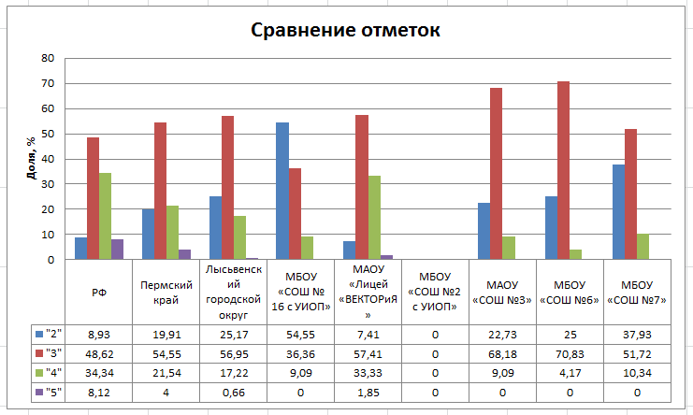

Представленная диаграмма демонстрирует, что результаты ВПР по географии в 8 классе в комплексах ЛГО Пермского края значительно хуже, чем в среднем по России, по Пермскому краю. Административным командам комплексов есть материал для методического анализа и выстраивания дальнейшей работы по повышению качества образования.

К сожалению, данные результаты не отражают истинную ситуацию, т.к. ВПР по географии писали восьмиклассники МБОУ «СОШ №2 с УИОП», а вот результаты отсутствуют.

Есть вопросы и по объективности выставления отметок. Только в МАОУ «Лицей «ВЕКТОРиЯ» ВПР проводилась и проверялась в компьютерной форме. В остальных комплексах ВПР проводилась и проверялась в бумажной форме.

**1.2.2. Сравнение полученных отметок с отметками по журналу**

*Таблица 5. Сравнение отметок за ВПР с отметками по журналу.*

|  |  |  |  |  |  |  |  |  |
| --- | --- | --- | --- | --- | --- | --- | --- | --- |
| **Группы участников** | *Пермский край* | | | | *ЛГО* | | | |
| **Кол-во участников** | **%** | **Кол-во участников** | **%** | **Кол-во участников** | **%** | **Кол-во участников** | **%** |
|  | 2021 | | 2023 | | 2021 | | 2023 | |
| Понизили (Отметка < Отметка по журналу) % | 4010 | 82,44 | 4481 | 55,02 | 101 | 56,11 | 85 | 56,29 |
| Подтвердили (Отметка по журналу = Отметке по журналу) % | 828 | 17,02 | 3345 | 41,07 | 78 | 43,33 | 60 | 39,74 |
| Повысили (Отметка > Отметка по журналу)% | 26 | 0,53 | 318 | 3,9 | 1 | 0,56 | 6 | 3,97 |
| **Всего** | 4864 | 100 | 8393 | 100 | 180 | 100 | 151 | 100 |

*Диаграмма 5. Сравнение полученных отметок с отметками по журналу.*

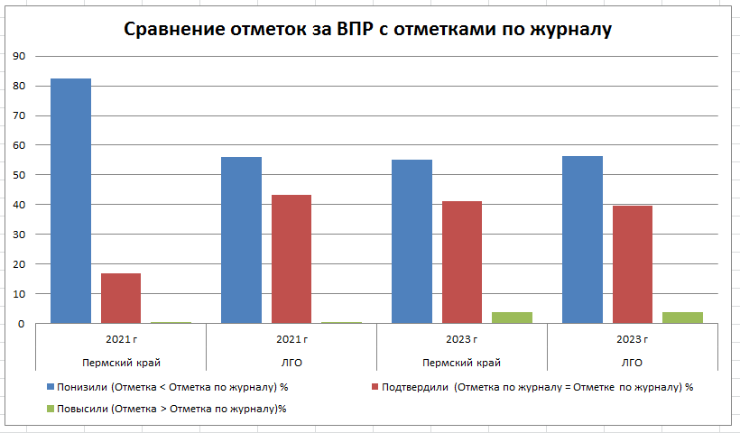

Из диаграммы мы видим, что в ЛГО доля восьмиклассников, которые понизили, подтвердили и повысили свои оценки такое же, как и в Прикамье.

Эти данные являются поводом для методического анализа административных команд комплексов школ. Необходимо выявить причины такого несоответствия. Выстроить работу по повышению качества знаний и приведению системы оценивания к более объективной картине. Перейти на компьютерную форму проведения и оценки ВПР.

*Диаграмма 6. Сравнение полученных отметок с отметками по журналу в ЛГО за 2 года: 2021 и 2023 гг.*

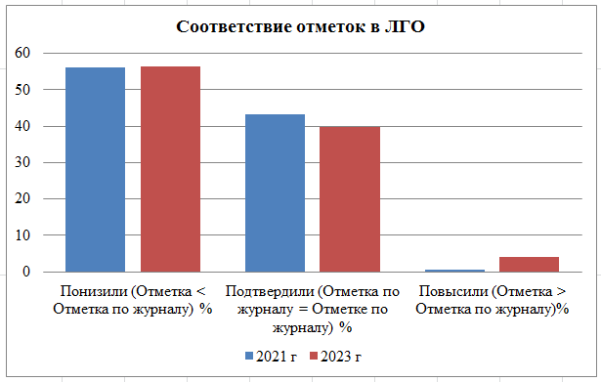

Если сравнивать результаты только в ЛГО за 2 года: 2021 и 2013, то следует, что результаты стали хуже. Несмотря увеличилась доля восьмиклассников, которые понизили и повысили отметки, уменьшилось количество тех, кто подтвердил оценки.

*Таблица 6. Сравнение отметок за ВПР с отметками по журналу по комплексам.*

|  |  |  |  |
| --- | --- | --- | --- |
| *Группы участников* | *Понизили (Отметка < Отметка по журналу) %* | *Подтвердили (Отметка = Отметке по журналу) %* | *Повысили (Отметка > Отметка по журналу) %* |
| Пермский край | 55,02 | 41,07 | 3,9 |
| Лысьвенский городской округ | 56,29 | 39,74 | 3,97 |
| МБОУ «СОШ № 16 с УИОП» | 90,91 | 9,09 | 0 |
| МАОУ «Лицей «ВЕКТОРиЯ» | 25,93 | 62,96 | 11,11 |
| МБОУ «СОШ №2 с УИОП» | 0 | 0 | 0 |
| МАОУ «СОШ №3» | 95,45 | 4,55 | 0 |
| МБОУ «СОШ №6» | 58,33 | 41,67 | 0 |
| МБОУ «СОШ №7» | 55,17 | 44,83 | 0 |

*Диаграмма 7. Сравнение полученных отметок с отметками по журналу по комплексам в сравнении с выборкой по ЛГО и Пермскому краю.*

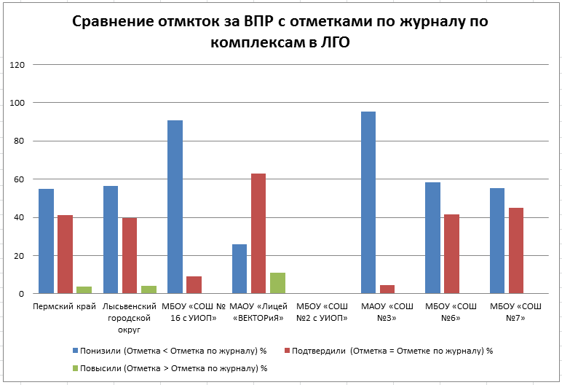

Представленная гистограмма позволяет оценить ситуацию по комплексам. К сожалению, подавляющее большинство восьмиклассников понизили отметки в сравнении с отметками по журналу. Исключение составляют результаты в МАОУ «Лицей «ВЕКТОРиЯ». Наиболее удручающая ситуация наблюдается в МБОУ «СОШ № 16 с УИОП» и МАОУ «СОШ №3».

Сейчас пред муниципалитетом стоит задача не сравнивать комплексы между собой, не наказать виновных, а проанализировать ситуацию. Продумать комплекс мероприятий по повышению качества знаний и приведению системы оценивания знаний восьмиклассников к объективной. В том числе через использование компьютерной формы проведения и проверки работ ВПР.

**1.3.Основныеучебно-методическиекомплектыпопредметуизфедеральногоперечня Минпросвещения России, которые использовались в ОО в 2020-2021 учебном году.**

*Таблица 8. Основные УМК по географии.*

|  |  |
| --- | --- |
| №п/п | Название УМК из федерального перечня |
| 1. | Баринова И.И. География 8 класс. ООО "ДРОФА" |
| 2. | Алексеев А.И., Николина В.В., Липкина Е.К. и др.География 8 класс. АО "Издательство "Просвещение" |
| 3. | Дронов В.П., Савельева Л.Е. География 8 класс. АО "Издательство "Просвещение" |

**ВЫВОДЫ о характере результатов ВПР по предмету в 2021 году**

В 2023 году обучающиеся 8 класса участвовали в ВПР по географии на основе случайного выбора. Информация о распределении предметов по классам предоставлялась в образовательную организацию через личный кабинет в Федеральной информационной системе оценки качества образования (ФИСОКО). На основе данной выборки в ВПР по географии в 8 классе приняли участие 193 обучающихся.

Результаты ВПР в 2023 году в ЛГО в сравнении с 2021 годом показывают отрицательную динамику:

- увеличение количества обучающихся, не справившихся с работой (получивших оценку «2»), с 21,11 % до 25,17 %,

- рост количества обучающихся, успешно справившихся с работой (получивших «4» и «5»), на 5,55 % (с 11,67 % в 2021 г. до 17,22 % в 2023 г.),

- сокращение количества обучающихся, получивших отметку «3» на 9,16 % (с 66,11 % в 2021 году до 56,95 % в 2023 году),

- сокращение количества обучающихся, получивших отметку «5» в 2 раза (с 1,11 % в 2021 году до 0,66 % в 2023 г.),

- более половины восьмиклассников понизили отметку в сравнении с отметкой по журналу.

Необходимо отметить, что результаты ВПР 2023 года сравнивать с результатами 2020 года не совсем корректно, так как в 2021 году всероссийские проверочные работы проводились с 14 сентября по 12 октября и диагностировали остаточные знания обучающихся после летних каникул. Работу выполняли девятиклассники по программе 8 класса.

Однако результаты выполнения ВПР по предмету «География» в 2021 году в ЛГО ниже, чем в Пермском крае и в целом по стране.

**2.1. Анализ результатов выполнения отдельных заданий или групп заданий по предмету.**

**2.1.1.Краткая характеристика КИМ по предмету**

Всероссийские проверочные работы (ВПР) проводятся с учетом национально-культурной и языковой специфики многонационального российского общества в целях осуществления мониторинга результатов перехода на ФГОС и направлены на выявление качества подготовки обучающихся. КИМ ВПР позволяют осуществить диагностику достижения предметных и метапредметных результатов обучения, в том числе овладение межпредметными понятиями и способность использования универсальных учебных действий (УУД) в учебной, познавательной и социальной практике.

Всероссийские проверочные работы основаны на системно - деятельностном, компетентностном и уровневом подходах.

В рамках ВПР наряду с предметными результатами обучения учащихся основной школы оцениваются также метапредметные результаты, в том числе уровень сформированности универсальных учебных действий (УУД) и овладения межпредметными понятиями.

Предусмотрена оценка сформированности следующих УУД.

*Регулятивные универсальные учебные действия*:

* целеполагание,
* планирование,
* контроль и коррекция,
* саморегуляция.

*Общеучебные универсальные учебные действия*:

* поиск и выделение необходимой информации;
* преобразование информации из одной формы в другую;
* структурирование знаний; выбор наиболее эффективных способов решения задач в зависимости от конкретных условий;
* рефлексия способов и условий действия;
* контроль и оценка процесса и результатов деятельности;
* смысловое чтение как осмысление цели чтения и выбор вида чтения в зависимости от цели;
* определение основной и второстепенной информации;
* моделирование, преобразование модели.

*Логические универсальные действия*:

* анализ объектов в целях выделения признаков;
* синтез, в том числе самостоятельное достраивание с восполнением недостающих компонентов; выбор оснований и критериев для сравнения;
* подведение под понятие;
* выведение следствий;
* установление причинно-следственных связей;
* построение логической цепи рассуждений;
* доказательство.

*Коммуникативные универсальные учебные действия*:

* умение с достаточной полнотой и точностью выражать свои мысли в соответствии с задачами и условиями коммуникации, осознанное и произвольное построение речевого высказывания в письменной форме;
* владение монологической и диалогической формами речи в соответствии с грамматическими и синтаксическими нормами родного языка.

КИМ ВПР направлены на проверку сформированности у обучающихся:

– предметных географических умений по работе с картографическими и иллюстративными источниками информации;

– видов деятельности по получению нового географического знания, преобразованию и применению знания в учебных и учебно-проектных ситуациях;

– географического типа мышления, научных представлений, владения научной географической терминологией, ключевыми географическими понятиями, методами и приемами.

Вариант проверочной работы состоит из 8 заданий, которые различаются по содержанию и характеру решаемых обучающимися задач. Задания проверяют умение обучающихся работать с различными источниками географической информации (картами, фотографиями, таблицами, текстами, схемами, графиками и иными условно-графическими объектами).

Все задания комплексные, каждое задание объединяет несколько частей (подпунктов). При этом каждая часть направлена на проверку того или иного из выше указанных умений в рамках единого содержания. Задание 8 проверяет знание географии своего региона и умение составлять описание особенностей компонентов его природы.

Задания 1−5, 6.1, 6.2, 7, 8.1 − 8.3 требуют краткого ответа в виде записи слова или сочетания слов, последовательности цифр, чисел. Ответы на задания 2.1, 3.1, 4.1, 5.2, 8.1 − 8.3 должны быть представлены в форме заполненной таблицы или блок-схемы.

Задания 6.3 и 8.3 предполагают развернутый ответ. При этом задания 2.1, 2.2, 3.1, 3.2, 4.2, 6.1, 6.2, 8.1 предполагают использование географической карты для ответа или фиксирование ответа на карте.

КИМ ВПР включают в себя задания по основным темам курса географии 8 класса. Ниже в таблице представлена информация о распределении заданий (пунктов заданий) проверочной работы по уровню сложности:

*Таблица 9. Уровни сложности заданий.*

|  |  |  |  |
| --- | --- | --- | --- |
| Уровень сложности заданий | Количество заданий | Максимальный первичный балл | Процент максимального первичного балла за выполнение заданий данного уровня сложности от максимального первичногобаллаза всю работу, равного 40 |
| Базовый | 14 | 25 | 76 |
| Повышенный | 4 | 8 | 24 |
| *Итого* | 18/7 | 33 | 100 |

Работа включает в себя 7 заданий. Все задания комплексные и включают в себя от двух до четырех подпунктов.

Задания 1 и 2 основываются на проверке знания географического положения России и его применения в конкретной ситуации. Задание 1 состоит из трех подпунктов и проверяет знание стран – соседей России и умения работать с иллюстративной и графической информацией. Первая часть задания предполагает определение стран–соседей России по их очертаниям и названиям столиц и указание этих стран на картосхеме; вторая часть – ранжирование стран по протяженности границ с Россией на основе анализа диаграммы, третья часть – указание страны в соответствии с поставленным вопросом.

Задание 2 проверяет знание географической номенклатуры и умение применять знание одного из ключевых понятий географии –географическое положение, умения пользоваться картой для характеристики географического положения России, определять географические координаты и расстояния по карте. Задание выполняется с использованием карты и состоит из двух подпунктов. В первой части задания требуется указать названия обозначенных на карте объектов, определяющих географическое положение России. Во второй части задания обучающимся необходимо определить географические координаты точки, связанной с одним из этих объектов, и рассчитать расстояние между указанными точками с помощью географических координат.

Задание 3 проверяет умение работать с картой и фотоиллюстрациями на основе применения знания особенностей рельефа России, размещения крупных форм рельефа и географической номенклатуры. Задание 3 включает в себя три подпункта и выполняется с использованием той же карты, что и для задания 2. Первая часть задания проверяет знание географической номенклатуры применительно к формам рельефа России. Во второй части обучающимся необходимо определить и указать одну из форм рельефа по ее местоположению на карте и фотоизображению. В третьей части задания требуется выявить характерные особенности указанной формы рельефа по предложенным в задании характеристикам.

Задание 4 направлено на работу с текстом, в котором представлено описание одного из гидрографических объектов России (реки, моря, озера), и картой. Задание содержит два подпункта. Первая часть задания проверяет умение использовать текст в качестве источника географической информации, а также знание географической терминологии и умение ее использовать для решения учебных задач. Ответом является заполненная на основе текста таблица, отражающая основные гидрографические характеристики данного объекта. Во второй части задания необходимо выбрать из текста названия всех упомянутых в нем объектов в соответствии с заданием и подписать их на карте.

Задание 5 проверяет умение использовать графическую интерпретацию климатических показателей для выявления основных географических закономерностей климата России и знание климатообразующих факторов, определяющих эти закономерности. Задание состоит из трех подпунктов. Первая часть задания предполагает установление соответствия представленных в задании климатограмм климатическим поясам. Во второй части задания обучающимся необходимо сопоставить климатограммы с кратким текстом, в котором отражены особенности климата одного из городов России, и заполнить таблицу климатических показателей для климатического пояса, в котором расположен этот город, по соответствующей климатограмме. В третьей части задания проверяется умение выявлять климатообразующие факторы для территории, на которой расположен данный город.

Задание 6 ориентировано на проверку умений: применять географическое мышление; использовать различные источники географической информации (карту, фотоизображения, текст) для решения поставленной задачи; использовать знания о географических закономерностях и взаимосвязях между географическими объектами, о зональном времени, об особенностях компонентов природы отдельных территорий; приводить примеры взаимодействия природы и общества в разных природных условиях. Задание основано на описании маршрута путешествия по России и включает в себя три подпункта. В первой части задания требуется определить названия субъектов Российской Федерации по опорным точкам маршрута, обозначенным на карте административно-территориального деления, и подписать на карте центры этих субъектов. Во второй части обучающиеся должны рассчитать разницу во времени между двумя точками маршрута. Третья часть задания предполагает работу с текстом и фотоизображениями в целях определения смены природных зон по маршруту, природных и культурных достопримечательностей и объектов, выявления проблем, связанных с хозяйственной деятельностью.

Задание 7 содержит три подпункта; оно основано на работе со статистическими данными о населении регионов России, представленными в виде статистической таблицы, и проверяет умение извлекать эту информацию интерпретировать ее в целях сопоставления с информацией, представленной в графической форме (в виде диаграмм и графиков).

На выполнение проверочной работы по учебному предмету «География» дается 90 минут. Дополнительные материалы и оборудование, необходимое для проведения проверочной работы не используется. Для выполнения задания, в котором требуется проведение расчетов, используется калькулятор. Специальная подготовка к проверочной работе не требуется.

**2.1.2. Статистический анализ выполнения заданий проверочной работы в 2023 году Выполнение заданий***.*

*Таблица 10. Статистический анализ.*

|  |  |  |  |  |
| --- | --- | --- | --- | --- |
| Обознач. задания в работе | Проверяемые элементы содержания/ умения | Уровень сложности задания | Средний процент выполнения | |
| *Пермский край* | *ЛГО* |
| 1.1 | Особенности географического положения России. Территория и акватория, морские и сухопутные границы  Умения устанавливать причинно-следственные связи, строить логическое рассуждение.  Умения создавать, применять и преобразовывать знаки и символы, модели и схемы для решения учебных и познавательных задач. Представления об основных этапах географического освоения Земли, открытиях великих путешественников и землепроходцев, исследованиях материков Земли.  Первичные компетенции использования территориального подхода как основы географического мышления, владение понятийным аппаратом географии.  Умения ориентироваться в источниках географической информации, выявлять взаимодополняющую географическую информацию. Умение различать изученные географические объекты | Б | *73,14* | 70,12 |
| 1.2 | Особенности географического положения России. Территория и акватория, морские и сухопутные границы  Умения устанавливать причинно-следственные связи, строить логическое рассуждение.  Умения создавать, применять и преобразовывать знаки и символы, модели и схемы для решения учебных и познавательных задач. Представления об основных этапах географического освоения Земли, открытиях великих путешественников и землепроходцев, исследованиях материков Земли.  Первичные компетенции использования территориального подхода как основы географического мышления, владение понятийным аппаратом географии.  Умения ориентироваться в источниках географической информации, выявлять взаимодополняющую географическую информацию. Умение различать изученные географические объекты | *Б* | 48,86 | 47,67 |
| 2.1 | Особенности географического положения России. Территория и акватория, морские и сухопутные границы  Умения определять понятия, создавать обобщения, устанавливать аналогии.  Умения устанавливать причинно-следственные связи, строить логическое рассуждение. Умения: ориентироваться в источниках географической  информации; определять и сравнивать качественные и количественные показатели, характеризующие географические объекты, их положение в пространстве.  Умения использовать источники географической информации для решения различных задач: выявление географических зависимостей и закономерностей; расчет количественных показателей, характеризующих географические объекты, сопоставление географической информации | *Б* | *57,21* | *53,37* |
| *2.2* | Особенности географического положения России. Территория и акватория, морские и сухопутные границы  Умения определять понятия, создавать обобщения, устанавливать аналогии.  Умения устанавливать причинно-следственные связи, строить млогическое рассуждение. Умения: ориентироваться в источниках географической  информации; определять и сравнивать качественные и количественные показатели, характеризующие географические объекты, их положение в пространстве.  Умения использовать источники географической информации для решения различных задач: выявление географических зависимостей и закономерностей; расчет количественных показателей, характеризующих географические объекты, сопоставление географической информации | *Б* | *20,71* | *17,36* |
| *3.1* | Природа России. Особенности геологического строения и распространения крупных форм рельефа  Умения определять понятия, создавать обобщения, устанавливать аналогии, классифицировать. Умения устанавливать причинно-следственные связи, строить логическое рассуждение.  Умения: ориентироваться в источниках географической информации: находить и извлекать необходимую информацию; определять и сравнивать качественные и количественные показатели, характеризующие географические объекты, процессы и явления, их положение в пространстве; выявлять взаимодополняющую географическую информацию, представленную в одном или нескольких источниках.  Умения: различать изученные географические объекты, процессы и явления; сравнивать географические объекты, процессы и явления на основе известных характерных свойств.  Умение различать географические процессы и явления, определяющие особенности компонентов природы отдельных территорий | *Б* | 54,82 | *48,7* |
| *3.2* | Природа России. Особенности геологического строения и распространения крупных форм рельефа  Умения определять понятия, создавать обобщения, устанавливать аналогии, классифицировать. Умения устанавливать причинно-следственные связи, строить логическое рассуждение.  Умения: ориентироваться в источниках географической информации: находить и извлекать необходимую информацию; определять и сравнивать качественные и количественные показатели, характеризующие географические объекты, процессы и явления, их положение в пространстве; выявлять взаимодополняющую географическую информацию, представленную в одном или нескольких источниках.  Умения: различать изученные географические объекты, процессы и явления; сравнивать географические объекты, процессы и явления на основе известных характерных свойств.  Умение различать географические процессы и явления, определяющие особенности компонентов природы отдельных территорий | *Б* | 44,03 | *38,86* |
| *3.3* | Природа России. Особенности геологического строения и распространения крупных форм рельефа  Умения определять понятия, создавать обобщения, устанавливать аналогии, классифицировать. Умения устанавливать причинно-следственные связи, строить логическое рассуждение.  Умения: ориентироваться в источниках географической информации: находить и извлекать необходимую информацию; определять и сравнивать качественные и количественные показатели, характеризующие географические объекты, процессы и явления, их положение в пространстве; выявлять взаимодополняющую географическую информацию, представленную в одном или нескольких источниках | *Б* | 31,34 | *24,61* |
| *4.1* | Умения: различать изученные географические объекты, процессы и явления; сравнивать географические объекты, процессы и явления на основе известных характерных свойств.  Умение различать географические процессы и явления, определяющие особенности компонентов природы отдельных территорий  Природа России. Внутренние воды и водные ресурсы, особенности их размещения на территории страны. Моря России  Умения устанавливать причинно-следственные связи, строить логическое рассуждение, умозаключение и делать выводы. Смысловое чтение.  Первичные компетенции использования территориального подхода как основы географического мышления, владение понятийным аппаратом географии.  Умения ориентироваться в источниках географической информации: находить и извлекать необходимую информацию; определять и сравнивать качественные и количественные показатели, характеризующие географические объекты, процессы и явления, их положение в пространстве; выявлять недостающую и/или взаимодополняющую географическую информацию, представленную в одном или нескольких источниках.  Умения использовать источники географической информации для решения различных задач: выявление географических зависимостей и закономерностей; расчет количественных показателей, характеризующих географические объекты | *Б* | 43,29 | *43,52* |
| *4.2* | Природа России. Внутренние воды и водные ресурсы, особенности их размещения на территории страны. Моря России  Умения устанавливать причинно-следственные связи, строить логическое рассуждение, умозаключение и делать выводы  Смысловое чтение. Первичные компетенции  использования территориального подхода как основы географического мышления, владение понятийным аппаратом географии.  Умения ориентироваться в источниках географической информации: находить и извлекать необходимую информацию; определять и сравнивать качественные и количественные показатели, характеризующие географические объекты, процессы и явления, их положение в пространстве; выявлять недостающую и/или взаимодополняющую географическую информацию, представленную в одном или нескольких источниках.  Умения использовать источники географической информации для решения различных задач: выявление географических зависимостей и закономерностей; расчет количественных показателей, характеризующих географические объекты | Б | 53,05 | *60,88* |
| *5.1* | Природа России.  Типы климатов, факторы их формирования, климатические пояса. Климат и хозяйственная деятельность людей  Умения определять понятия, создавать обобщения, устанавливать аналогии, классифицировать. Умения устанавливать причинно-следственные связи, строить логическое рассуждение.  Умения создавать, применять и преобразовывать знаки и символы, модели и схемы для решения учебных и познавательных задач.  Смысловое чтение | Б | 29,02 | *29,37* |
| *5.2* | Владение понятийным аппаратом географии.  Умения: находить и извлекать необходимую информацию; определять и сравнивать качественные и количественные показатели, характеризующие географические объекты, процессы и явления, их положение в пространстве; представлять в различных формах географическую информацию.  Умение использовать источники географической информации для решения различных задач | Б | 36,28 | *40,93* |
| *5.3* | Умения: различать изученные географические объекты, процессы и явления; сравнивать географические объекты, процессы и явления на основе известных характерных свойств.  Способность использовать знания о географических законах и закономерностях, о взаимосвязях между изученными географическими объектами, процессами и явлениями для объяснения их свойств | Б | 42,76 | *43,76* |
| *6.1* | Административно-территориальное устройство России. Часовые пояса. Растительный и животный мир России. Почвы. Природные зоны. Высотная поясность  Умения определять понятия, создавать обобщения, устанавливать аналогии, классифицировать. Умения устанавливать причинно-следственные связи, строить логическое рассуждение. Смысловое чтение.  Умение применять географическое мышление в познавательной, коммуникативной и социальной практике.  Первичные компетенции использования территориального подхода как основы географического мышления, владение понятийным аппаратом географии | П | 29,21 | *19,95* |
| 6.2 | Умения ориентироваться в источниках географической информации: находить и извлекать необходимую информацию; определять и сравнивать качественные и количественные показатели, характеризующие географические объекты, процессы и явления; представлять в различных формах географическую информацию | П | 24,53 | *20,21* |
| 6.3 | Умение использовать источники географической информации для решения различных задач. Способность использовать знания о географических законах и закономерностях, а также о мировом, зональном, летнем и зимнем времени для решения практико-ориентированных задач по определению различий в поясном времени территорий в контексте реальной жизни | П | 30,86 | *32,64* |
| 7.1 | Население России Умения устанавливать причинно-следственные связи, строить логическое рассуждение, умозаключение и делать выводы. Умения ориентироваться в источниках географической информации: находить и извлекать необходимую информацию; определять и сравнивать качественные и количественные показатели, характеризующие географические объекты, процессы и явления.  Способность использовать знания о населении и взаимосвязях между изученными демографическими процессами и явлениями для решения различных учебных и практико-ориентированных задач, а также различать (распознавать) демографические процессы и явления, характеризующие демографическую ситуацию в России и отдельных регионах | Б | 76,56 | *79,02* |
| 7.2 | Население России Умения устанавливать причинно-следственные связи, строить логическое рассуждение, умозаключение и делать выводы. Умения ориентироваться в источниках географической информации: находить и извлекать необходимую информацию; определять и сравнивать качественные и количественные показатели, характеризующие географические объекты, процессы и явления.  Способность использовать знания о населении и взаимосвязях между изученными демографическими процессами и явлениями для решения различных учебных и практико-ориентированных задач, а также различать (распознавать) демографические процессы и явления, характеризующие демографическую ситуацию в России и отдельных регионах | Б | 60,92 | *56,74* |

**2.1.3. Содержательный анализ выполнения заданий КИМ ВПР**

КИМ ВПР включает в себя задания по всему курсу географии 8 класса, поэтому задания проверяли усвоение знаний и умений по всем темам: «Особенности географического положения России», «Природа России», «Население России». Анализ выполнения заданий по географии демонстрирует низкий уровень сформированности как предметных, так и метапредметных знаний и умений. На гистограмме, расположенной ниже, отражены средние показатели выполнения заданий ВПР по географии восьмиклассниками в 2021 году:

*Диаграмма 8. Выполнение заданий ВПР.*

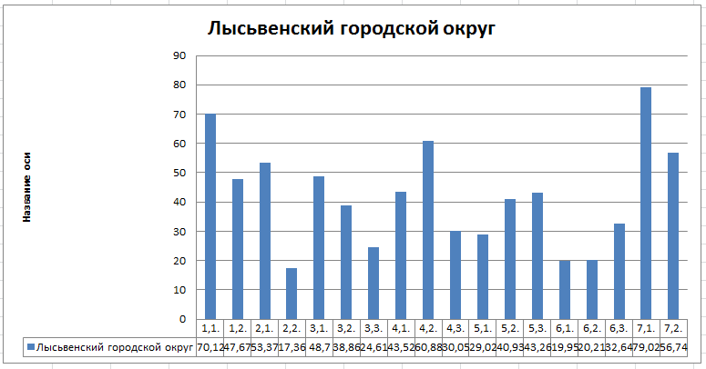

Различные элементы содержания темы «Особенности географического положения России» были представлены в блоках заданий 1 и 2. Необходимо отметить, что участники хорошо знают и могут определить по карте страны – соседи России (70,12 % справившихся). Однако менее половины школьников знают особенности и протяженность границ со странами – соседями (47,6%).

Одним из блоков заданий, вызвавших наибольшие затруднения у участников ВПР, стал 2 блок, где проверялись знание географической номенклатуры и понимание географического положения объектов, умения пользоваться картой для характеристики географического положения России и определять географические координаты и расстояния по карте. Если с заданием 2.1, определение номенклатурных объектов по контурной карте, справились 53,37 % школьников, то определить географические координаты точки и рассчитать расстояние в километрах между точками (задание 2.2) смогли лишь 17,36 % школьников. То есть умения определять координаты и рассчитывать расстояния по карте в градусах и километрах может лишь один восьмиклассник из восьми, несмотря на то, что данное умение формируется на протяжении нескольких лет (с 5-6 класса)! Это один из самых низких показателей выполнения заданий ВПР за курс 8 класса.

В сравнении с другими блоками заданий по теме «Особенности географического положения России», выполнение заданий 1 блока выглядит результативнее. Таким образом, можно сделать вывод о том, что у школьников сформированы очень слабые знания и умения по теме «Особенности Географического положения России», особенно практические умения работы с картой (определение протяженности границ, географических координат, расстояния).

Тема «Природа России» была представлена в заданиях блоков 3, 4, 5 и 8, каждый из которых проверяет знания и умения различных элементов содержания: 3 блок – особенности геологического строения и распространения крупных форм рельефа; 4 блок – внутренние воды и водные ресурсы, особенности их размещения на территории страны, моря России; 5 блок – типы климатов, факторы их формирования, климатические пояса, зависимость хозяйственной деятельности от климата и многолетней мерзлоты; 8 блок–растительный и животный мир России, почвы и природные зоны, высотная поясность.

Наиболее слабые знания и умения школьники продемонстрировали по разделам «Климат России» и «Внутренние воды России». При этом, если с заданием 4.1, в котором необходимо было заполнить таблицу, отражающую основные гидрографические характеристики водного объекта (реки), используя в качестве источника информации текст описания реки, справились 40,9 % учеников, то с заданием 4.2, где требовалось по описанию определить гидрографический объект и найти какой цифрой на карте он обозначен, справились 60,88 % участников. Наибольшие трудности в этом задании восьмиклассники испытали при выполнении задания 4.3. Нужно было, используя данные в тексте из задания 4.2 произвести расчеты длины, уклона или падения реки. Это задание смогли выполнить лишь 30% участников ВПР. Такие результаты свидетельствуют о низком уровне сформированности знаний номенклатурных объектов по теме «Внутренние воды России».

Основываясь на результаты выполнения заданий 5 блока, можно говорить и о том, что лишь каждый третий восьмиклассник владеет знаниями особенностей типов климата России, может определить их по различным источникам информации. Об этом свидетельствует задание 5.1, где необходимо определить климатический пояс и тип климата по климатограммам (29 % справившихся) и задание 5.2, в котором требовалось соотнести климатограмму с текстом и городом России (22,78 % справившихся). Около половины участников справились с выявлением климатообразующих факторов для территории, на которой расположен город (задание 5.3), так как необходимо было выбрать нужные номера из предложенных (43,26 % справившихся).

Сложным для освоения является и раздел «Тектоническое строение, полезные ископаемые и рельеф России». Выполнение по заданиям данного блока колеблется от 24,61 % до 48,7 %. Анализ выполнения заданий показывает, что школьники лучше справляются с заданием, если им предложено выбрать (распределить) из списка географические объекты, соответствующие определенным формам рельефа (с заданием 3.1 справились 48,7 % участников), чем соотнести фотографию с географическим объектом (с заданием 3.2 справились 38,66 % участников) и выбрать из списка характерные для данного объекта особенности (с заданием 3.3 справились 24,61 % участников). То есть у школьников имеются знания об объектах рельефа, но сформированы недостаточные представления об особенностях, как в целом, рельефа, так и его отдельных объектах.

Обобщая результаты по выполнению заданий по блокам 3, 4, 5 и 8, можно сделать вывод, что тема «Природа России» усвоена очень слабо. У обучающихся имеются отдельные знания по теме, но низкий уровень сформированности представлений об особенностях компонентов и отдельных географических объектах, предметных и метапредметных умений и навыков.

Одним из самых трудных оказался блок 6, который проверял сформированность географического мышления и использования географических знаний по теме «Природа России» и «Особенности географического положения России» в решении практических задач, а именно определение времени. Результаты выполнения задания 6.1, где требовалось определить названия субъектов Российской Федерации по опорным точкам маршрута, обозначенным на карте административно-территориального деления, и подписать на карте центры этих субъектов, демонстрируют, что школьники не знают субъекты РФ и их месторасположение. Это задание выполнили только 19,95 % восьмиклассников! Это самый тревожный показатель выполнения заданий!

Умения использовать знания о географических закономерностях и взаимосвязях между географическими объектами, о зональном времени, для того что бы рассчитать разницу во времени между двумя точками маршрута, проверялись в задании 6.2, с которым справились лишь 20,21 % восьмиклассников. Этот результат удивляет, так как с заданиями на определение поясного времени и понимание закономерностей следствия движения Земли (ВПР по географии за курс 6 класса), более 80% шестиклассников справились успешно. Такие результаты свидетельствуют об отсутствии системы закрепления и повторения знаний, изученных в предыдущих курсах географии, что является существенным недостатком обучения по предмету.

Задание 6.3, проверяло умение работать с текстом и фотоизображениями в целях определения смены природных зон по маршруту, природных и культурных достопримечательностей и объектов, выявления проблем, связанных с хозяйственной деятельностью. Данное задание направлено не только на проверку предметных знаний и умений, но и метапредметных – сформированность навыка смыслового чтения. Результаты показали, что данные умения имеются у 32,64 % школьников, что является невысоким показателем.

Наиболее успешно школьники справились с заданиями 7 блока, который включал в себя задания и умения по теме «Население России». Выполнение заданий варьируется от 56 до 79 %, что является лучшими показателями выполнения заданий ВПР за курс 8 класса в целом. Выполняя задания, обучающиеся продемонстрировали умение соотносить информацию, представленную в графическом виде с информацией в таблице (задание 7.1). С данным заданием справились с успехом. И это лучший результат выполнения заданий ВПР за курс 8 класса! Несколько менее успешно участникам далась интерпретация статистических данных (с заданием 7.2 справились 56,74 %). Исходя из полученных результатов, можно сделать вывод, что тема «Население России» усвоена на хорошем уровне, при этом школьники показали высокий уровень сформированности метапредметных умений–умение работать со статистической и графической информацией, а также осуществлять математические вычисления по теме «Население России». Кроме этого в различных УМК по географии данная тема изучается в 8 классе в конце учебного года, то есть данная тема могла быть изучена непосредственно перед написанием Всероссийской проверочной работы.

Если сравнить с результатами выполнения в среднем по Пермскому краю, то мы видим, что

* восьмиклассники ЛГО лучше выполнили задания: 1.3, 3.1, 3.2, 3.3, 4.2., 5.3;
* примерно одинаково справились с заданиями: 1.1. и 7.3;
* хуже справились с заданиями: 1.2, 2.1, 2.2, 4.1, 5.1, 5.2, 6.1, 6.2, 6.3, 7.1, 7.2, 8.1, 8.2 и 8.3.

**2.2. Выводы об итогах анализа выполнения заданий, групп заданий:** Таким образом, можно сделать следующие выводы:

1. У обучающихся на **достаточном уровне** сформированы ***знания и умения по предмету*** «География», такие как:

-первичные компетенции использования территориального подхода как основы географического мышления;

-умения: ориентироваться в источниках географической информации: находить и извлекать необходимую информацию; представлять в различных формах географическую информацию, необходимую для решения учебных и практико – ориентированных задач;

-умения использовать источники географической информации для решения различных задач: расчет количественных показателей, характеризующих географические объекты, явления и процессы;

-умения: различать изученные географические объекты, процессы и явления; сравнивать географические объекты, процессы и явления на основе известных характерных свойств и проводить их простейшую классификацию;

-способность использовать знания о населении и взаимосвязях между изученными демографическими процессами и явлениями для решения различных учебных и практико-ориентированных задач, а также различать (распознавать) демографические процессы и явления, характеризующие демографическую ситуацию в России и отдельных регионах;

***метапредметные умения***, такие как:

-умения классифицировать;

-умения создавать, применять и преобразовывать знаки и символы, модели и схемы для решения учебных и познавательных задач.

2. Школьники продемонстрировали **недостаточный уровень** владения следующими ***предметными знаниями и умениями***:

- владение понятийным аппаратом географии;

-определять исравнивать качественные и количественные показатели, характеризующие географические объекты, процессы и явления, их положение в пространстве; выявлять недостающую и/или взаимодополняющую географическую информацию, представленную в одном или нескольких источниках;

-использовать источники географической информации для решения различных задач: выявление географических зависимостей и закономерностей; объяснение географических явлений и процессов; сопоставление, сравнение и/или оценка географической информации;

- описывать положение и взаиморасположение географических объектов;

-способность использовать знания о географических законах и закономерностях, о взаимосвязях между изученными географическими объектами, процессами и явлениями для объяснения их свойств, условий протекания и различий, а также знания о мировом, зональном, летнем и зимнем времени для решения практико-ориентированных задач по определению различий в поясном времени территорий в контексте реальной жизни

-умения различать географические процессы и явления, определяющие особенности компонентов природы отдельных территорий, оценивать характер и особенности взаимодействия деятельности человека и компонентов природы в разных географических условиях, приводить примеры взаимодействия природы и общества в пределах отдельных территорий;

***метапредметными умениями***, такими как:

-умения определять понятия, создавать обобщения, устанавливать аналогии, самостоятельно выбирать основания и критерии для классификации;

-умения устанавливать причинно – следственные связи, строить логическое рассуждение, умозаключение (индуктивное, дедуктивное и по аналогии) и делать выводы;

- смысловое чтение;

-умение осознанно использовать речевые средства в соответствии с задачами коммуникации для выражения своих мыслей, планирования своей деятельности, формулирования и аргументации своего мнения; владение письменной речью;

-умение применять географическое мышление в познавательной, коммуникативной и социальной практике;

-умение оценивать правильность выполнения учебной задачи, собственные возможности ее решения;

-владение основами самоконтроля, самооценки, принятия решений и осуществления осознанного выбора в учебной и познавательной деятельности.

**2.3. РЕКОМЕНДАЦИИ**

1.Методической службе ЛГО и ОО эффективнее использовать систему мониторинга качества уроков географии, их соответствие системно-деятельностному подходу в обучении и требованиям ФГОС; рассмотреть возможность выделения в учебном плане (в части, формируемой участниками образовательных отношений) возможность проведения курса географического краеведения. Необходимо обсудить результаты выполнения ВПР и внести коррективы в систему работы с учениками, имеющими различный уровень способностей к обучению.

2. Учителям уделять внимание не только теоретическим знаниям по предмету, но и формировать географическое мышление, отрабатывать навыки решения практико-ориентированных задач на основе географических знаний.

3. Системно использовать разнообразные средства и методы для формирования понятийного аппарата по предмету, формирования навыка работы с географическими картами. С целью отработки понятий можно использовать приём «Найдипару», усложняя его: понятие– определение, понятие–различные определения, понятие–составные части определения. Отрабатывать навык определения географических координат и расчёт расстояния в градусах и километрах при изучении всех материков. Систематически формировать знания номенклатурных объектов и их месторасположение. Для этого использовать такие приемы, как «Определи объект по описанию и покажи на карте», «Географический диктант» по контурной карте и без нее. Проводить уроки, помня правило: все географические объекты называя, показываем на карте.

4. Применять разнообразные приёмы, методы, средства для развития навыков смыслового чтения, устной и письменной речи обучающихся; умений устанавливать причинно – следственные связи и прогнозировать возможные последствия (изменения). Отдавать приоритет при проверке сформированности знаний и умений, заданиям, требующим развернутый ответ (письменная речь). Для этого можно использовать задания КИМ ВПР для формирования и развития данных умений и навыков [(https://vpr-ege.ru/)](https://vpr-ege.ru/). При ответах обучающихся на уроке, требовать полный ответ (устная речь), с использованием географических терминов и понятий.

5. Предлагать школьникам различные источники информации и задания, направленные на преобразование, интерпретацию, обобщение, классификацию, анализ информации. Для лучшего усвоения знаний и умений по разделу «Климат России», во время проведения практической работы по определению типов климата, включать в работу климатограммы и описания различных типов климата. Предлагать учащимся самостоятельно составить краткое, но характерное описание типов климата (или по регионам, территориям).

6. Обязательно включать в урок краеведческую составляющую, отмечая (в сравнении) особенности месторасположения (соседей), природы, хозяйства и населения Пермского края.

7. Повышать свой уровень профессионального мастерства через методические объединения, презентацию опыта работы, систему дополнительного профессионального образования, самообразование.

**Составитель отчета:**

|  |  |
| --- | --- |
| ***ФИО специалиста, выполнявшего анализ результатовВПР по предмету*** | ***Место работы, должность*** |
| *Скотынянская Владлена Эдвардовна* | *Муниципальное автономное общеобразовательное учреждение*  *«Лицей «ВЕКТОРиЯ», учитель географии, руководитель городского методического формирования учителей географии, эксперт муниципальной службы педагогического аудита* |